2019年河北区初中毕业生学业考试模拟试卷（一）
物理参考答案
一、单项选择题(本大题共l0小题，每小题3分，共30分)
1 | 2 | 3 | 4 | 5 | 6 | 7 | 8 | 9 | 10
A | D | C | C | D | D | D | D | B | B
二、多项选择题(本大题共3小题，每小题3分，共9分。全部选对的得3分，选对但不全
的得1分，不选或选错的得O分)
11 | 12 | 13
B C D | A B C | A C D
三、填空题(本大题共6小题，每小题4分，共24分)
14．1.21(合理即可）；0.1 15．不变；2 16．省力；600
17．1:2；2:3 18．L₁和L₂；L₁ 19．②；25
四、综合题（本大题共6小题，共37分。解题中要求有必要的分析和说明，计算题还
要有公式及数据代入过程，结果要有数值和单位）
20．（6分）（1）Q_{吸}=cm（t-t₀）（1分）
=4.2×10³ J/（kg•℃）×40kg×（70-20）℃（1分）
=8.4×10⁶ J（1分）
（2）W=Pt（1分） 8.4×10⁶ J=2100W×t （1分） t=4000s（1分）
21．（6分）(1)W_{有用}=Gh=450N×2m=900J（2分）
（2）W_{总}=Pt=120W×10s=1200J η=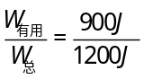×100%=75% （3分）
（3）由图可知n=3 η=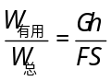 80%=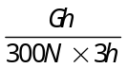 G=720N （1分）
22．（7分）（1）图略（1分）；（2）4.5（1分）；A（1分）；（3）图略（1分）
（4）0.4（1分）；图略 （2分）
- （6分）（1）磁化（合理即可）（1分）；退磁（合理即可）（1分）；
（2）杠杆（1分）；（3）B（1分）；(4)D（1分）；(5)A（1分）。
24．（6分）
（1）①向量杯内加入适量的水，记下量杯内水的体积V₀；（1分）
②将木块轻轻放入量杯内水中，待木块静止处于漂浮状态时，记下此时的体积V₁；（1分）
③用细绳将木块和石块绑在一起，拿着木块，将石块全部浸没在量杯的水中，记下此时的体积V₂；（1分）
④将手松开，使木块和石块全部浸没到量杯的水中，记下此时的总体积V₃。（1分）
（3）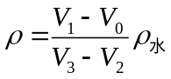（2分）（其它答案正确均给分）
25．（6分）
(1)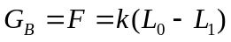 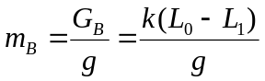（1分）
(2)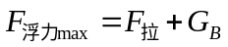 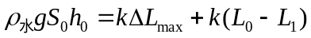 （1分）
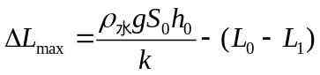（1分）
(3)
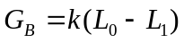
当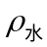>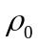时，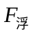>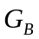，弹簧处于伸长状态；（1分）
当<时，<，弹簧处于压缩状态；（1分）
当=时，=，弹簧保持原长。（1分）

